Lançamento do livro

TAANTEATRO: forças & formas
Autores: Maura Baiocchi, Wolfgang Pannek - Taanteatro Companhia

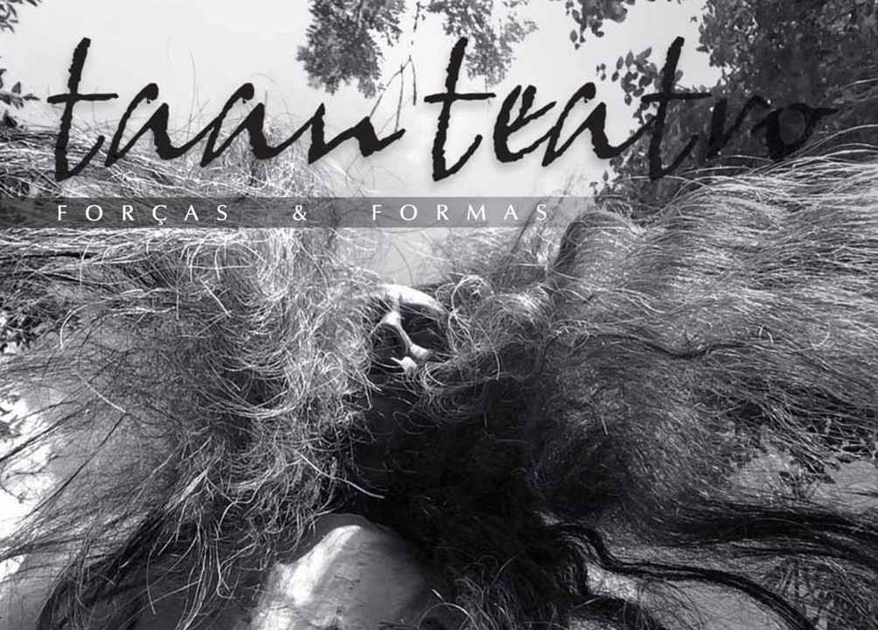

22 de março de 2019 - das 18h às 20h

Local:

LACENA - Teatro Laboratório EMAC/UFG - Campus Samambaia Chácaras Califórnia, Goiânia - GO, 74045-155

Organização:

PPG Artes da Cena – LACENA – EMAC - UFG
22 de março de 2019 - das 18 às 20h

LACENA - Teatro Laboratório EMAC/UFG - Campus Samambaia Chácaras Califórnia, Goiânia - GO, 74045-155

TAANTEATRO: forças & formas
Autores: Maura Baiocchi, Wolfgang Pannek - Taanteatro Companhia

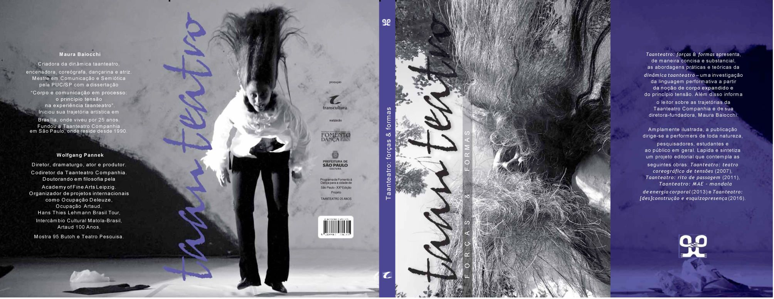

Lançamento do novo livro da coreógrafa Maura Baiocchi e do diretor Wolfgang Pannek, diretores da Taanteatro Companhia, fundada em 1991 e sediada em São Paulo. Com projeção de videos de obras da companhia.

TAANTEATRO: forças & formas apresenta de maneira concisa e substancial as abordagens práticas e teóricas originais do taanteatro (teatro coreográfico de tensões), criado por Baiocchi.

Práticas e processos criativos: MAE (Mandala de Energia Corporal), (Des)construção de performance a partir da Mitologia [Trans]Pessoal., Rito de Passagem, Rito do xamã, Esforço, Caminhada, Caligrafia corporal, Abecedário sonoro.

Abordagens teóricas: Tensões, Ent[r]e, Pentamusculatura, Ezquizopresença, Eterno Originar.

Editado pela Transcultura e amplamente ilustrado, o livro oferece também a oportunidade de informar-se sobre as trajetórias da Taanteatro Companhia e de sua diretora-fundadora Maura Baiocchi ao longo dos últimos quarenta anos.

Preço: R$ 40,00

Contato: Taanteatro Companhia
taanteatro@gmail.com 011 99909 5060
www.taanteatro.com

Os autores:

MAURA BAIOCCHI

Encenadora e coreógrafa. Diretora-fundadora da Taanteatro Companhia. Criadora da abordagem taanteatro (teatro coreográfico de tensões). Pioneira da dança butoh no Brasil. Mestre em comunicação e semiótica pela PUC São Paulo.
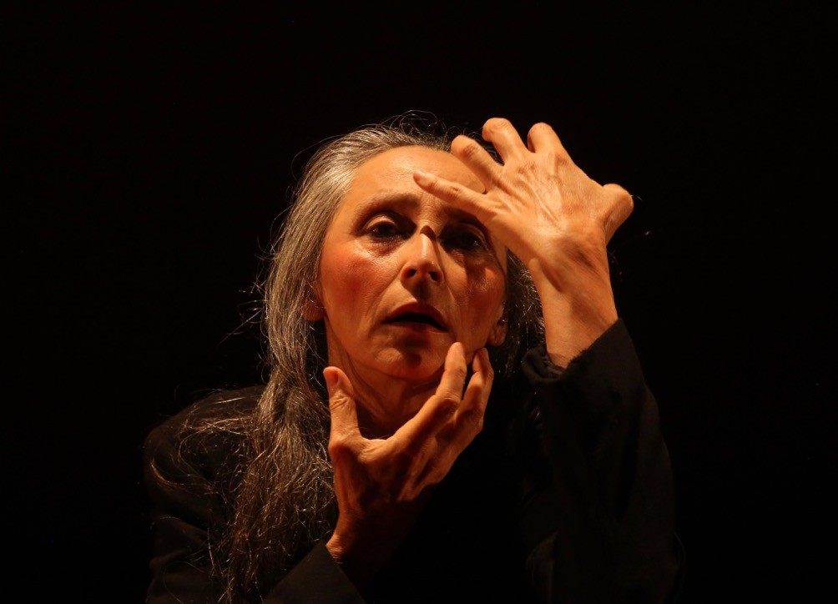
Trajetória resumida:

Inicia sua trajetória artística em Brasília, onde cria e dirige, até 1986, grupos de dança e performance e colabora com coreógrafos e diretores como Hugo Rodas, Regina Miranda, Ary Pararaios e Yara de Cunto. Leciona Artes Cênicas na Universidade de Brasília (UnB) e na Faculdade Dulcina de Moraes, de 1984 a 1986. Em 1987, vive no Japão, onde estuda butoh com Kazuo Ohno e Min Tanaka. Entre 1987 e 1991, desenvolve um vasto repertório solo. Em 1990 na cidade de São Paulo, concentra-se no desenvolvimento de sua pesquisa denominada "Taanteatro: uma pesquisa para a transformação da dança", premiada em 1991/92 com as Bolsas Vitae. Em 1991, funda a Taanteatro Companhia, que dirige até hoje juntamente com Wolfgang Pannek. Ao longo de sua carreira cria mais de 60 espetáculos autorais (elenco e solo) baseados na vida e obra de artistas como Frida Kahlo, Florbela Espanca Antonin Artaud, Comte de Lautréamont, William Shakespeare e Friedrich Nietzsche. Carreira internacional na Alemanha, Argentina, Estados Unidos, França, Inglaterra, Japão e Moçambique.

Publicações:
Butoh Dança Veredas D'Alma (Editora Palas Athena, São Paulo, 1995) Taanteatro: teatro coreográfico de tensões (Azougue Editorial, RJ, 2007); Taanteatro: Rito de passagem (Transcultura, SP, 2011);
Taanteatro: MAE: Mandala de energia corporal (Transcultural, SP, 2013) Taanteatro: [des]construção e esquizopresença (Transcultura, SP, 2016). Taanteatro: forças & formas (Transcultura, SP, 2018);
Taanteatro: [des]construção e esquizopresença (Transcultura, SP, 2016).

Prêmios (seleção):
Prêmio Funarte de Dança Klauss Vianna (2009, 2008, 2006)
Programa Municipal de Fomento à Dança para São Paulo (2018, 2016, 2014, 2011, 2009, 2006) Prêmio Estímulo à Dança - Secretaria Municipal de Cultura de São Paulo (2004)
Prêmio APCA São Paulo 2004 (Os Sertões – Teatro Oficina)
Prêmio APCA Brasília (1989)

WOLFGANG PANNEK

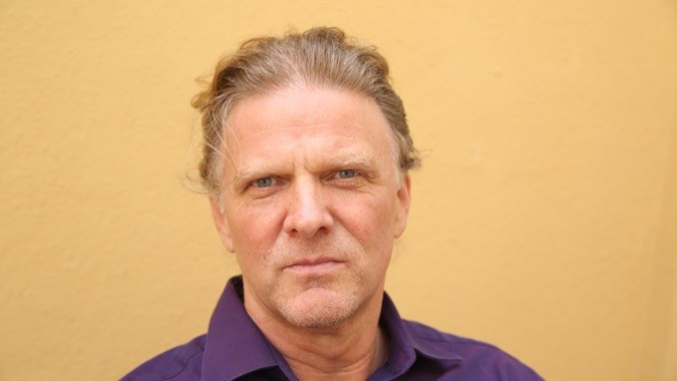
Diretor, dramaturgo, tradutor e produtor. M.A. (filosofia, letras e p s i c o l o g i a ) p e l a F e r n U n i v e r s i t a t H a g e n . Doutorando em filosofia na Academy of Fine Arts Leipzig. P u b l i c o u e m r e v i s t a s acadêmicas do Brasil, Argentina e Alemanha. Organizador de proje- tos internacionais como Mostra 95 Butoh e Teatro
Pesquisa, Artaud 100 Anos, Intercambio Cultural Matola-Brasil, Hans Thies Lehmann Brasil Tour 2010 e Ocupação Deleuze (2017). É integrante da Taanteatro Companhia desde 1992 e codiretor des- de 1994.

Prêmios: Melhor Espetáculo de Dança 2011 (Guia da Folha de S. Paulo) - Prêmio Funarte de Dança Klauss Vianna (2009, 2008, 2006). Programa Municipal de Fomento à Dança para cidade de São Paulo (2006, 2009, 2011, 2014, 2016, 2018). Prêmio Estímulo à Dança da SMC (2004). Prêmio APCA São Paulo (2004).

Livros: Coautor de Taanteatro: teatro coreográfico de tensões (Azougue Editorial, Rio de Janeiro, 2007), Taanteatro: Rito de passagem (Transcultura, SP, 2011), Taanteatro: MAE: Mandala de energia corporal (Transcultura, SP, 2013) e Taanteatro: forças & formas (Transcultura, SP, 2018); e organizador de Taanteatro: [Dez]construção e Esquizopresença (Transcultura, SP, 2016);

Produção e coordenação: Wolfgang Pannek produziu todos os espetáculos e eventos da Taanteatro Companhia realizados entre 1994 e 2018 (ver Espetáculos da Taanteatro Companhia).

